Обозначение геометрических фигур
буквами латинского алфавита
Математика, ІІІ класс
ЦЕЛЬ: создание условий для формирования умений обозначать геометрические фигуры буквами латинского алфавита.
ЗАДАЧИ: содействовать формированию умений различать буквы русского и латинского алфавита; развивать коммуникативные навыки и познавательные способности учащихся; содействовать воспитанию интереса к урокам математики.
ОБОРУДОВАНИЕ: ребус; карточки с заданиями; картинки на магнитной основе для моделирования заданий «Забей гол в ворота», «Рыболовы»; облако слов.
Ход урока
I. ОРГАНИЗАЦИОННЫЙ ЭТАП.
Учитель. Здравствуй, солнце золотое! (Учащиеся рисуют в воздухе солнце.)
Здравствуй, небо голубое! (Поднимают руки вверх.)
Здравствуй, вольный ветерок! (Качаются из стороны в сторону.)
Здравствуй, маленький дубок! (Приседают, поднимают руки вверх с растопыренными пальцами, изображая листья.)
Мы живем в родном краю,
Всех я вас приветствую! (Машут руками, приветствуя друг друга.)
II. ЭТАП ПРОВЕРКИ ВЫПОЛНЕНИЯ ДОМАШНЕГО ЗАДАНИЯ.
Учитель. Прочитайте выражение, значением которого является число, содержащее 5 дес. 1 ед. (№ 1, с. 59).
Назовите порядок действий в выражениях.
Как называются компоненты при сложении? Вычитании, умножении, делении?
Кто решил задачу № 2 с помощью выражения? Сколько было геологов? (Ответы детей.) Молодцы, вы справились с домашним заданием.
Ребята, 21 октября в нашей стране отмечают День отца.
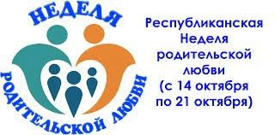
Назовите слова, которые помогут охарактеризовать ваших пап.
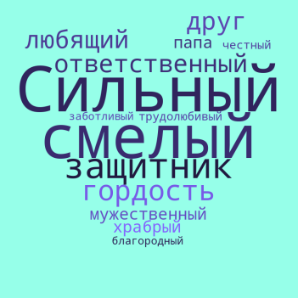
Отец — красивое и гордое слово. Он большой и сильный, а значит, рядом с ним ничего не страшно. С высоты его плеч можно увидеть столько всего интересного!
Папа, папочка. Когда он рядом, ты чувствуешь себя спокойно, под надежной защитой.
III. ПОДГОТОВКА УЧАЩИХСЯ К РАБОТЕ НА ОСНОВНОМ ЭТАПЕ.
Учитель. Решите примеры, заполните таблицу и расшифруйте слово, которое обозначает качество человека.
В 19 – 6
Е 13 + 4
С 18 + 1
Т 16 – 5
О 17 – 5
Н 14 + 1
Ь 12 + 2
12 | 11 | 13 | 17 | 11 | 19 | 11 | 13 | 17 | 15 | 15 | 12 | 19 | 11 | 14
(Ответственность.)
Как вы думаете, это качество присуще только взрослым? Какого человека называют ответственным?
Разгадайте ребус:

Кто в семье главный? Почему вы так считаете? Какими делами вы любите заниматься вместе с вашими папами?
«Забей гол в ворота»
Учитель. Все папы любят футбол. Помогите забить голы в ворота.
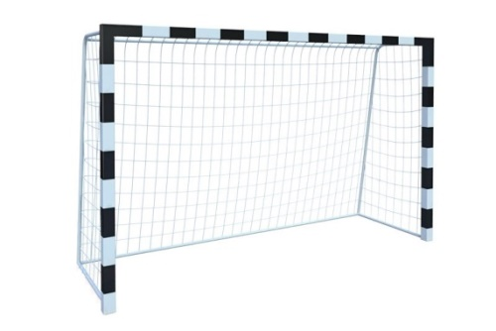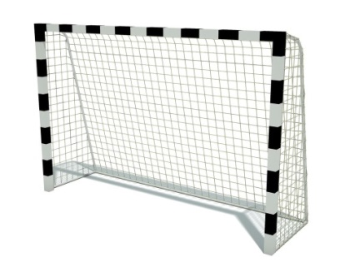
«Рыболовы»
Учитель. Какой же папа не любит ловить рыбу? Предлагаю отправиться на рыбалку, а затем распределить улов по ведрам.
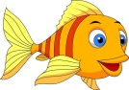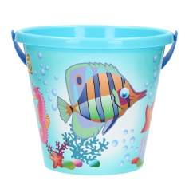
Проводится физкультминутка под музыку для снятия напряжения.
IV. ЭТАП УСВОЕНИЯ НОВЫХ ЗНАНИЙ И СПОСОБОВ ДЕЙСТВИЙ.
Учитель просит открыть учебное пособие на с. 60 и прочитать названия латинских букв, вспомнить, с какими из них учащиеся познакомились на прошлом уроке.
Учитель. Итак, где могут использоваться латинские буквы? Правильно. В выражениях могут быть не только числа, но и буквы, которые можно заменять разными числами. Как называется буква в выражении? (Переменной.) Прочитайте только выражения с переменной:
35 + а
25 – 8
42 : b
Составьте по таблице произведения. Найдите их значения.
а | 4 | 5 | 6 | 7 | 8 | 9
а · 9
Алфавиты, построенные на основе латиницы, употребляются в настоящее время большинством народов Европы. Латинским письмом пользуется третья часть населения мира.
Сегодня на уроке мы будем учиться обозначать геометрические фигуры заглавными буквами латинского алфавита. Прочитайте еще раз в парах названия латинских букв.
Учитель обращает внимание на местоположение латинских букв относительно геометрических фигур.
Учитель. Чтобы назвать отрезок, обозначают буквами две точки — его концы. Читаем: отрезок AB. В многоугольнике обозначают буквами его вершины. Прочитайте названия геометрических фигур (с. 60 в рамке).
Работа в парах
Задание № 1 (устно).
Учитель осуществляет проверку правильности выполнения задания, просит назвать все фигуры.
Работа в группах
Учитель. Рассмотрите рисунок.
А
Я
K
L
M
N
a
b
c
Учащиеся обозначили геометрические фигуры буквами. Какие ошибки они допустили? (Геометрические фигуры нужно обозначать буквами латинского, а не русского алфавита. На прямой использовали букву Я. У треугольника вершины обозначены строчными буквами, а нужно — заглавными. У квадрата обозначены не вершины, а их середины.)
Исправьте все ошибки.
V. ЭТАП ПРИМЕНЕНИЯ ЗНАНИЙ И СПОСОБОВ ДЕЙСТВИЙ.
Работа в парах
Задание 1. Начертите геометрические фигуры, дайте им названия.
1. Четырехугольник, у которого все углы прямые. (Прямоугольник.)
2. Часть прямой, ограниченная одной точкой. (Луч.)
Задание 2. Первый отрезок имеет длину 6 см, что в 2 раза больше длины второго отрезка. Начертите эти отрезки. Обозначьте их буквами.
Учитель осуществляет проверку правильности выполнения задания, затем предлагает решить задачу № 6 (с. 61) на доске.
Учитель. Что означает первое выражение? (Столько кисточек в шести наборах.) Измените вопрос задачи так, чтобы она решалась выражением 4 · 6 – b.
Самостоятельная работа
Учащиеся выполняют задание № 3 на с. 60, затем проверяют правильность его выполнения по ключу.
VI. ЭТАП ИНФОРМАЦИИ О ДОМАШНЕМ ЗАДАНИИ.
Задания № 1, 2, с. 61.
VII. ЭТАП ПОДВЕДЕНИЯ ИТОГОВ ЗАНЯТИЯ.
Учитель. Что нового вы узнали на уроке? Как вы думаете, достигли ли вы поставленной цели? Какие задания для вас были легкими, а какие — сложными?
Рассмотрите задание, в котором учащиеся распределили буквы латинского и русского алфавита в круги. Какую ошибку они допустили? (Буквы L нет в русском алфавите, поэтому она не может находиться в области пересечения двух кругов.)
С
L
А
D
N
Ю
УУ
VIII. ЭТАП РЕФЛЕКСИИ «ТРИ “М”»
Учащимся предлагается назвать три момента, которые у них получились хорошо в процессе урока, и предложить одно действие, которое может улучшить работу на следующих уроках.
Учитель. Вы все молодцы, работали дружно, помогали друг другу. Спасибо за работу на уроке!

